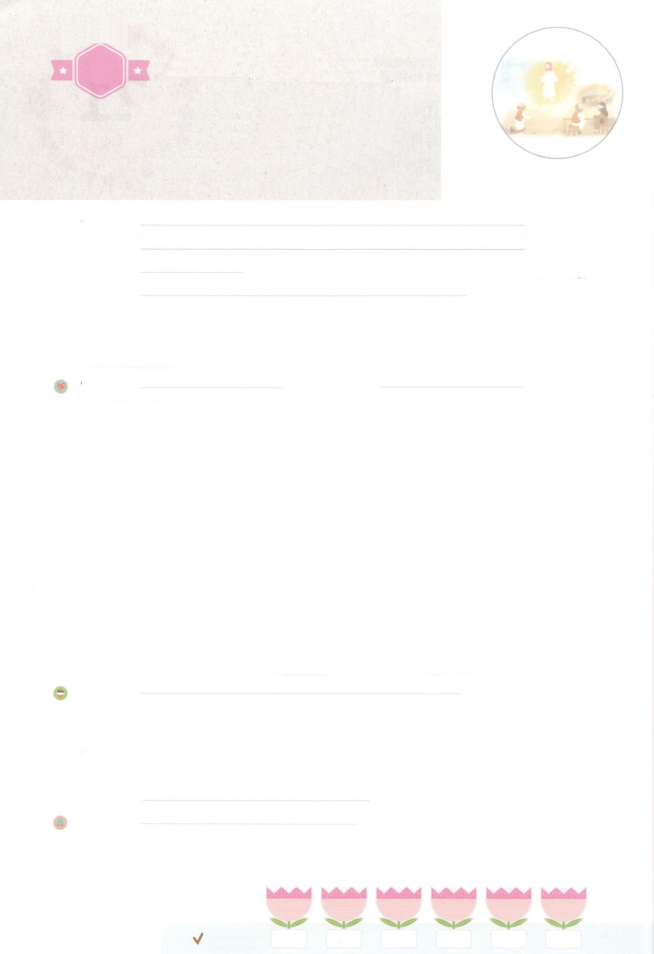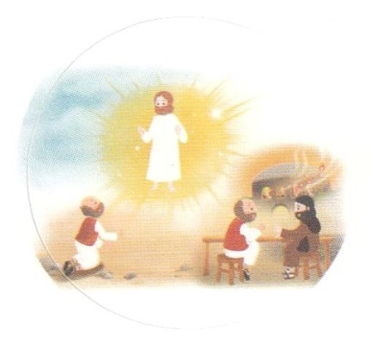

れいはいはさいこうのしゅくふく

まいにち

れいはい

わたしを　あいしてくださる　かみさまに

さいこうの　えいこうを　ささげましょう

パウロが　あらかじめ　みた　こと

いのり　　　　　　　　　　　　　　　　　　　　　　　　　　　　　　　　　　　　　　　　　　しかいしゃ

しとしんじょう　　　　　　　　　　　　　　　　　　　　　　　　　　　　　　　　　　　　　　みんなで

さんび　　　　　　　　　しんさんびか478ばん（きゅう78）「このよはみな」、わたしたちはよのひかり(2020ねんこどもさんび)

せいしょ　　　　　　　　　　　　　　　　　　　　　　　　　　　　　　　　　　　　9:15

**9:15**しかし、はこうわれた。「きなさい。あのはわたしのを、、たち、イスラエルののにぶ、わたしのびのです。

みことば　　　　　　　　　　　パウロが　あらかじめ　みた　こと　　　　　　　　　　しかいしゃ

　なをるのパウロは、をえるをすることのにった

でした。パウロがしたには、のもたくさんいました。パウロは

ステパノがをえて、にたれてぬをて、ステパノのようなは

されてだとっていたでした。

　しかし、そのようなパウロはイエスのたちをまえるためにダマスコにくで

んだによって、イエスにいました。そのときから、「、たち、イスラエルののにをぶ、**わたしのびの**」だというみことばをにめ、をてる

ことと、をつけることにしました。が**あらかじめ**されたとおり、

パウロはさまざまなの**たち**にい、らのにち、**ローマ**のためにい

られました。

　もがのためにばれたパウロのようなレムナントであるというを

して、のをささげましょう。

いのり　　　　　　　　　　　　　　　　　　　　　　　　　　　　　　　　　いっしょに　おおきなこえで

いのりましょう

かみさま、ありがとうございます！　かみさまの　みことばが　なされる　ところに　わたしも

ともに　いたいです。そのけいやくの　たいれつに　たって　もちいられますように。いきておられる

イエス・キリストの　みなによって　おいのりします。アーメン

しゅのいのり　　　　　　　　　　　　　　　　　いっしょに　しゅのいのりを　いのって　れいはいを　おえましょう

フォーラム　　　　　　　　　　　　　　　　　　きょうの　みことばを　きいて　パパとママと　はなしを　しましょう

22日　　 　 23日　　　 24日　　 　 25日　　　 26日　 　　 27日

まいにち

　　　　　　　　　　　　　 チェックしよう げつよう　 　 かよう　　　すいよう　 もくよう　　 きんよう 　 　 どよう

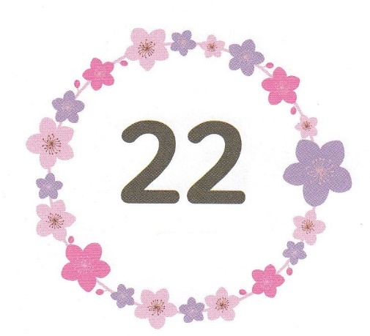

みことば　あんしょう

１３３とは、みことばを　１にち　３かい　３かいずつ　よめば

　　　　　　　　いっしゅうかんに　おぼえることが　できるという　いみです。

あまくて　ふしぎな　かみさまの　みことばを　まいにち　よみましょう。

よく　みえる　ところに　はっておいて　いっしゅうかん

くりかえし　よんで　みことばを　おぼえましょう

あま～い

１３３

**げつようび**

**しかし、しゅは　こう　いわれた。**

**「いきなさい。あのひとは**

**わたしの　なを、いほうじん、**

**おうたち、イスラエルの　しそんの**

**まえに　はこぶ、わたしの**

**えらびの　うつわです。**

しと9しょう15せつの　みことば

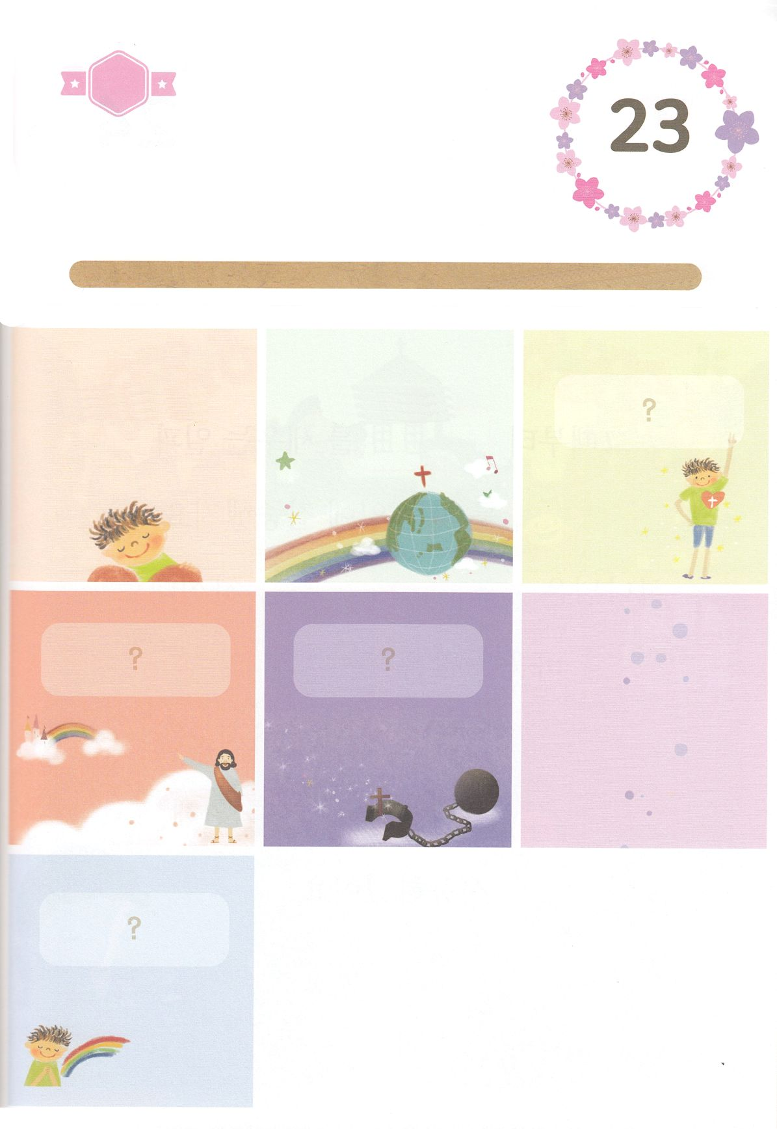

きりはりしよう

ちょき　ちょき

きって　はりましょう

　かみさまが　せかいふくいんかの　ために　わたしたちに　くださった

　しゅくふくが　あります。　したの　えの　あいている　ところに

　つぎの　ページから　あう　じを　さがして　きって　はりましょう。

**かようび**

みつかいの　たすけ

せかい　ふくいんか

かみの　こども

　じゅんびする　もの：　はさみ　のり　つぎのページ



ふろく　　　　　　　　　　　　　　　　　　　　　　　　　はさみで　きりましょう

てんごく　こくせき

いのりの　こたえ

せいれい　みちびき

サタンを　しばる

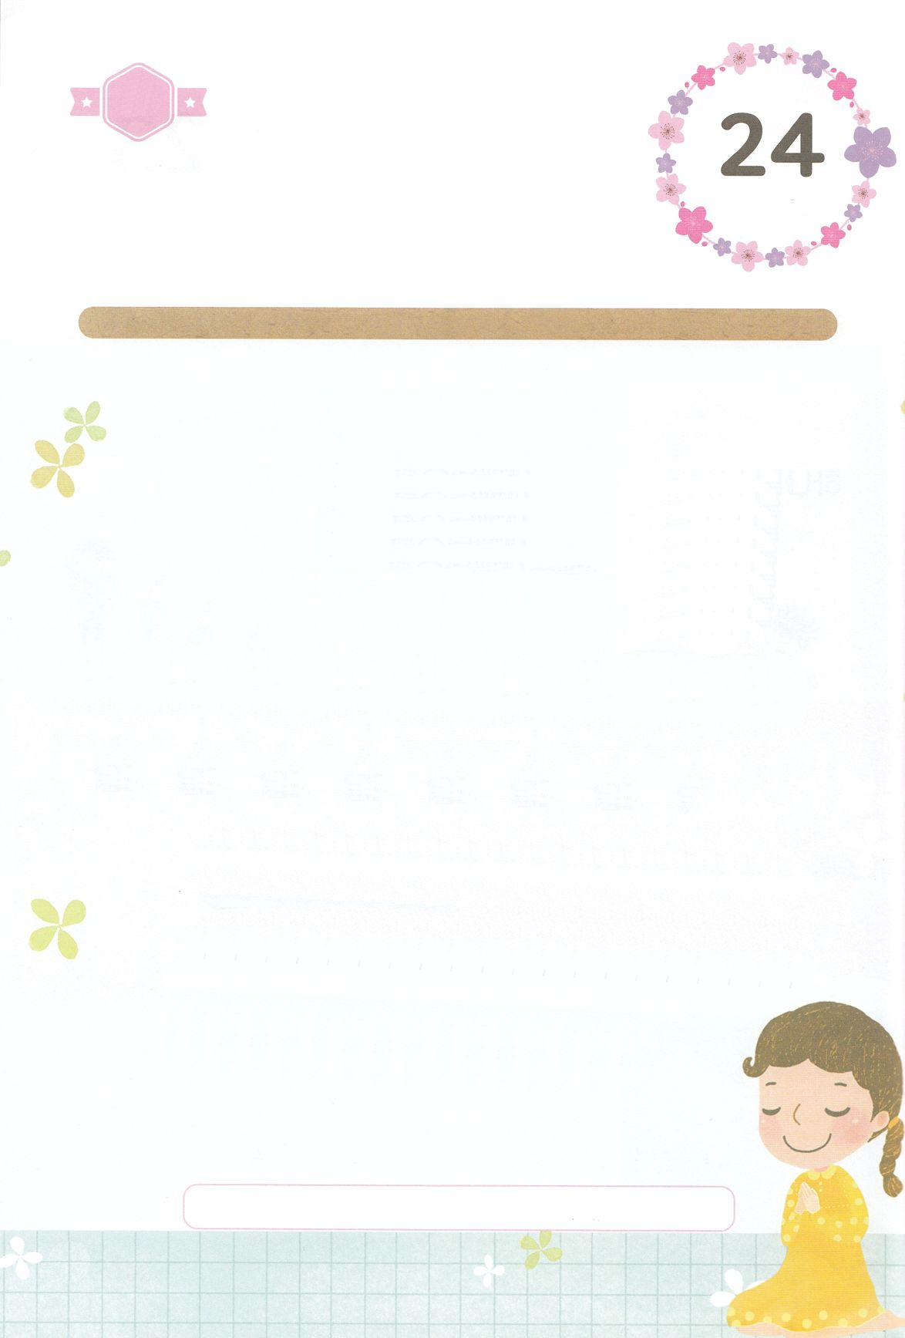

かくしんさがし

はーい！

わたしです！

かくしんの　ないようを　こころに　きざみましょう

きょうも　パパとママと　いっしょに　れいはいしましょう。

きょうの　みことばで　じゅうような　たんごを　もういちど

かんがえてみましょう。

したの　ないようを　よんで　あいている　ところに　はいる

たんごを　みつけて　かきましょう。

**すいようび**

そのときから、　きょうかい　を

たてることと、でし　を　みつけることに

しゅうちゅうしました。

かみさまが　あらかじめ　けいかく　された　とおり、パウロは　さまざまな　くに　の

おうたち　に　であい、

かれらの　まえに　たち、

ローマふくいんか　の　ために

もちいられました。

おうたち、　でし、　きょうかい、　ローマふくいんか、

あらかじめ、　くに、　けいかく

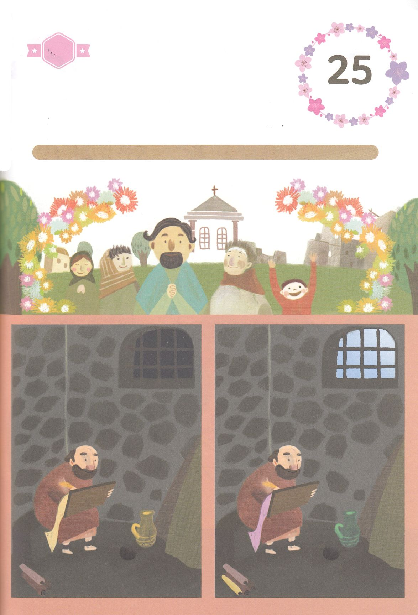

さがして　いろをぬろう

かくれている　えを　みつけたり　きれいに　いろを

ぬったり　しましょう

　　パウロは　かみさまが　せかいふくいんかの　ために　じぶんを　ローマに

　　おくられる　ことを　かくしんしました。　それゆえ　どんな　はくがいにも

　　ふくいんを　つたえる　ことを　やめませんでした。　ふくいんを　つたえて

　　ろうやに　はいった　パウロと　かれの　ために　いのっている

　　しょだいきょうかいの　しんとの　えが　あります。２つの　えを　くらべて

　　ちがうところを　５つ　みつけましょう。

どこ？

**もくようび**

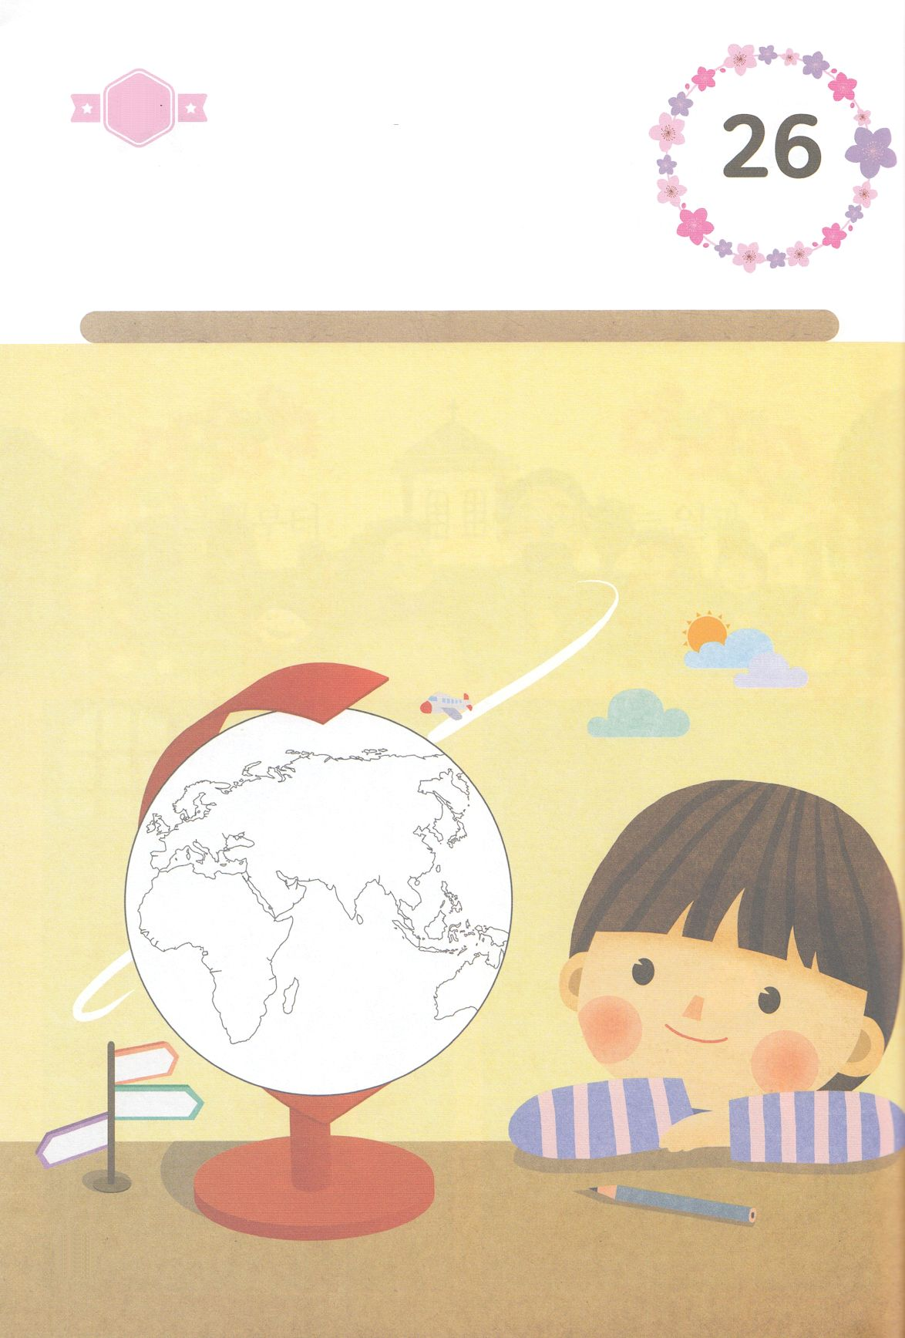

ひょうげんしよう

パパとママと　いっしょに　おはなしして

かみさまが　よろこばれる　かんがえ　ことば　こうどうを

えで　ひょうげんしましょう。

わたしたちの　きょうかいで　でんどうと　せんきょうの　ために

いのって　じゅんびを　しているでしょう。わたしと　わたしの

かぞくは　なにを　たすけることが　できるでしょうか。　かぞくと

いっしょに　はなしを　して　えか　じで　ひょうげんしましょう。

ひそひそ

**きんようび**

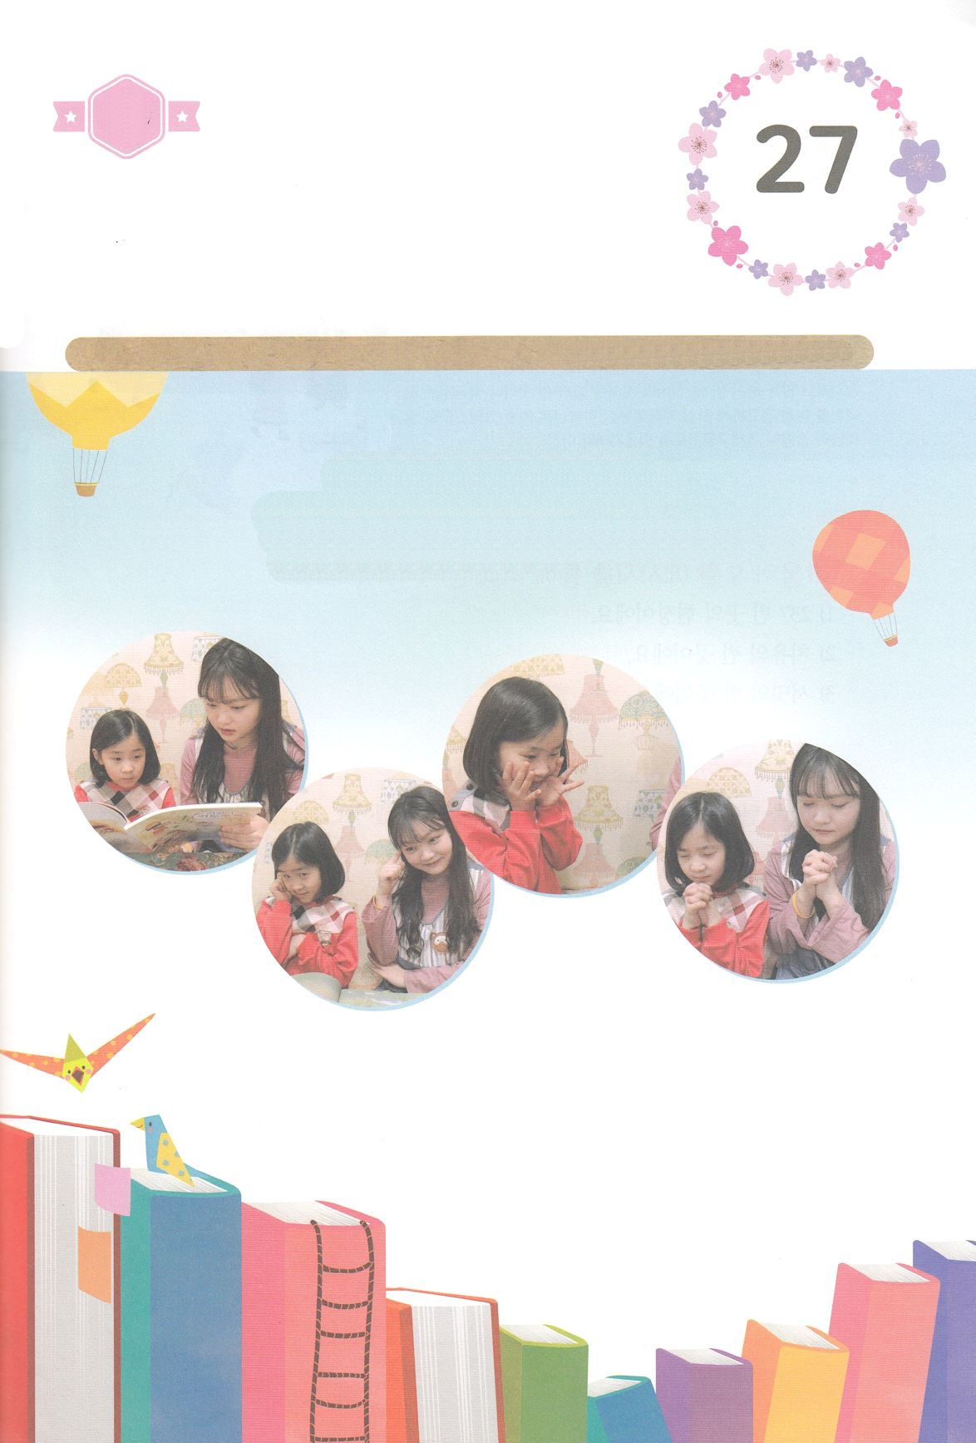

ワーク

たのしい　ワークをして　いっしゅうかんの　みことばを

こころに　きざみましょう

パウロのように　わたしも　かみさまに　えらばれた　かみさまの

えらびの　うつわです。　つぎのページからの　せいしょどうわを

パパとママと　いっしょに　よんで　でんどうしゃ　パウロに

いって　あげたい　ことを　　はなしましょう。

また　わたしに　いって　くれている　ことは　なにかを　かんがえましょう。

じゅんびするもの┃つぎのページからの　パウロのおはなし

パッパ

パッパ

**どようび**

せいしょどうわを　よんで

しゅじんこうに　こえを　かけよう！

１．せいしょどうわを　よみます

２．しゅじんこうに　いいたい　ことばを　かんがえましょう

３．ふさわしい　ときに　しゅじんこうに　こえを

　　かけましょう

４．しゅじんこうは　わたしと　パパとママに　なにを

　　いってくれますか

５．かみさまに　かんしゃの　いのりを　して　おわりましょう。

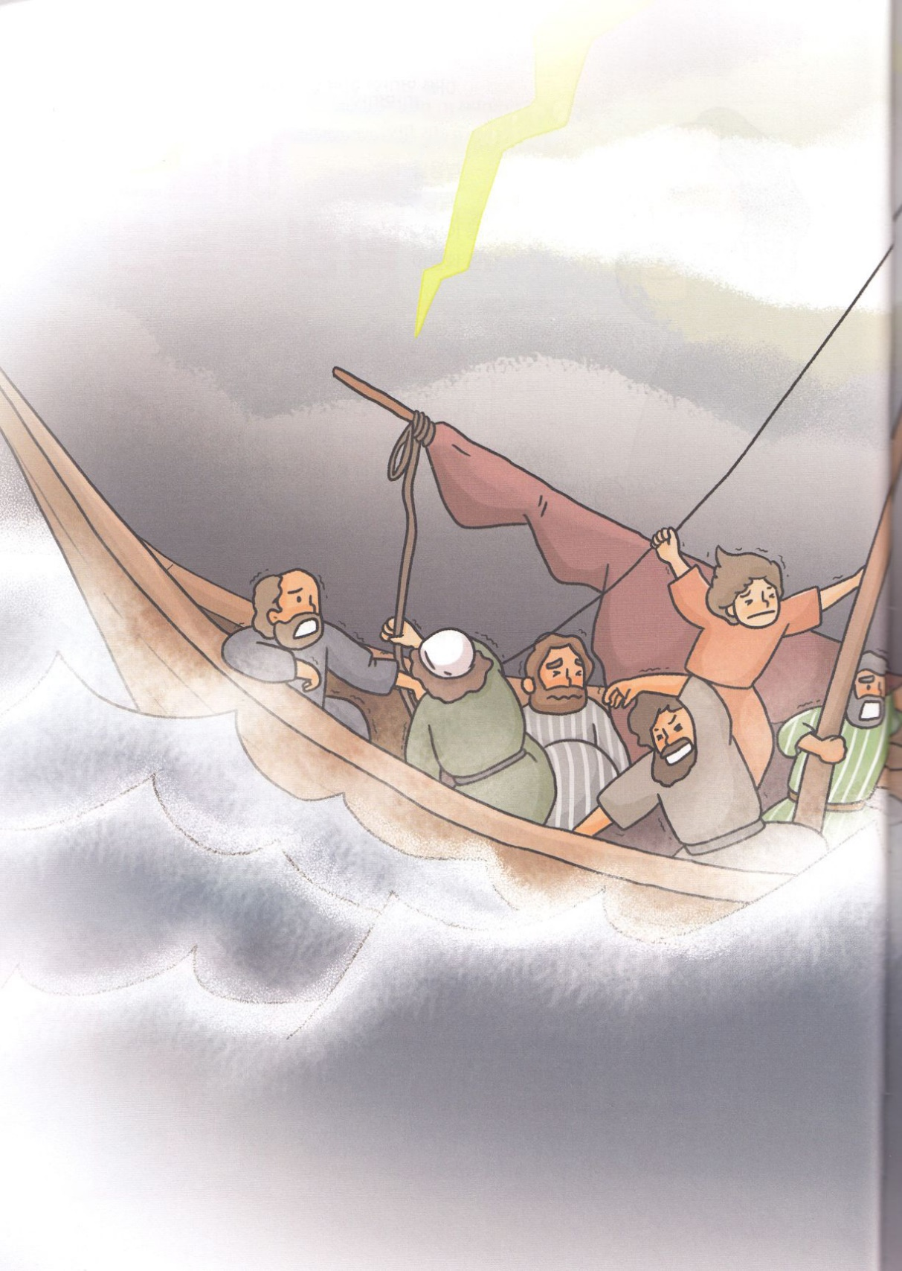

ゆらゆら、ぐらぐら、みぎに　かたむいて。

ゆらゆら、ぐらぐら、こんどは　ひだり。

「みんな　しんでしまうよ！！」

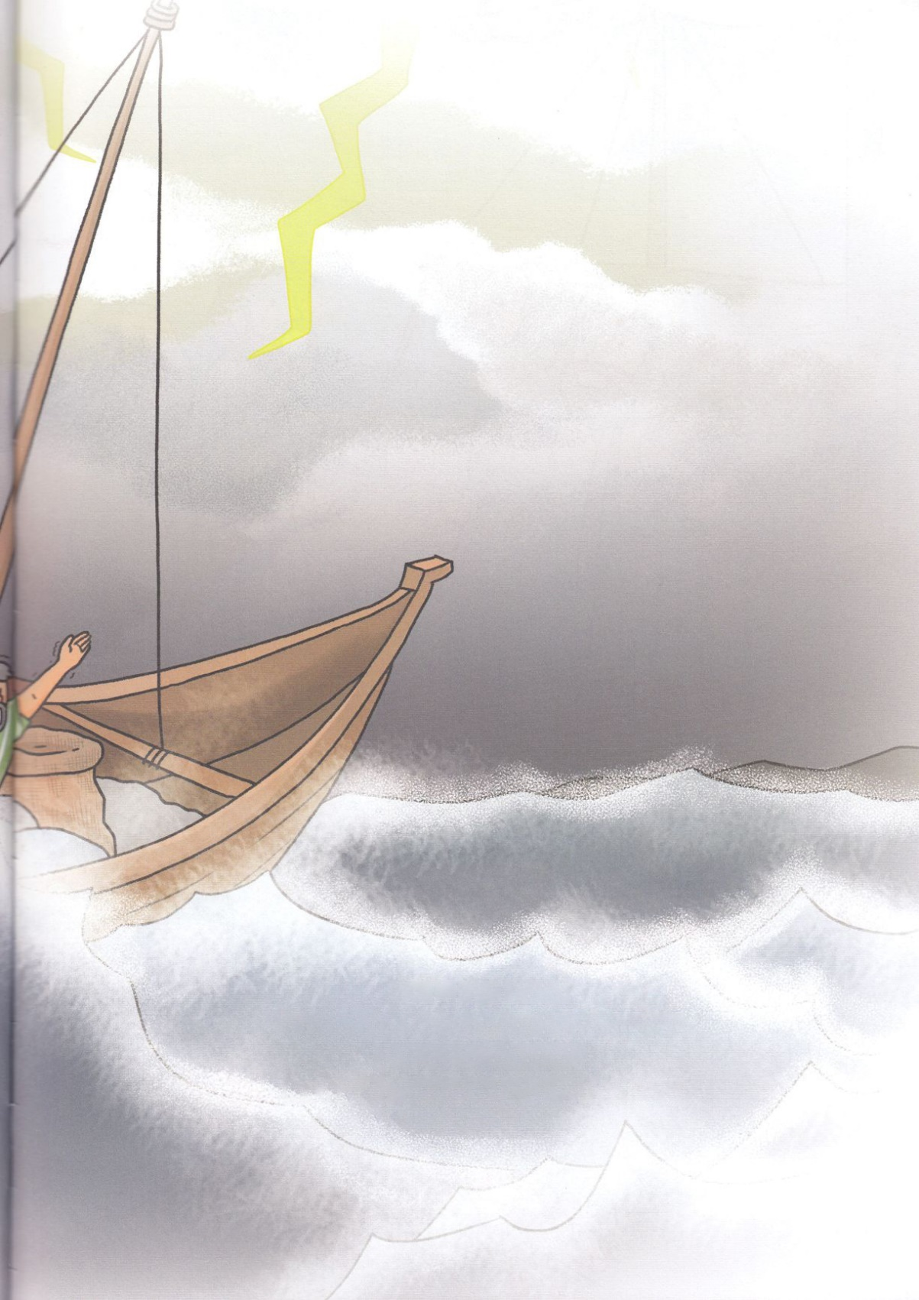

どうしたの　でしょうか。

ぼうふうが　ふねを　のみこもうと　しています。

しんぞうが　ドキドキします。

わたしは　ローマに　いかなければ　ならないのに

ここで　しんでしまうのでしょうか。

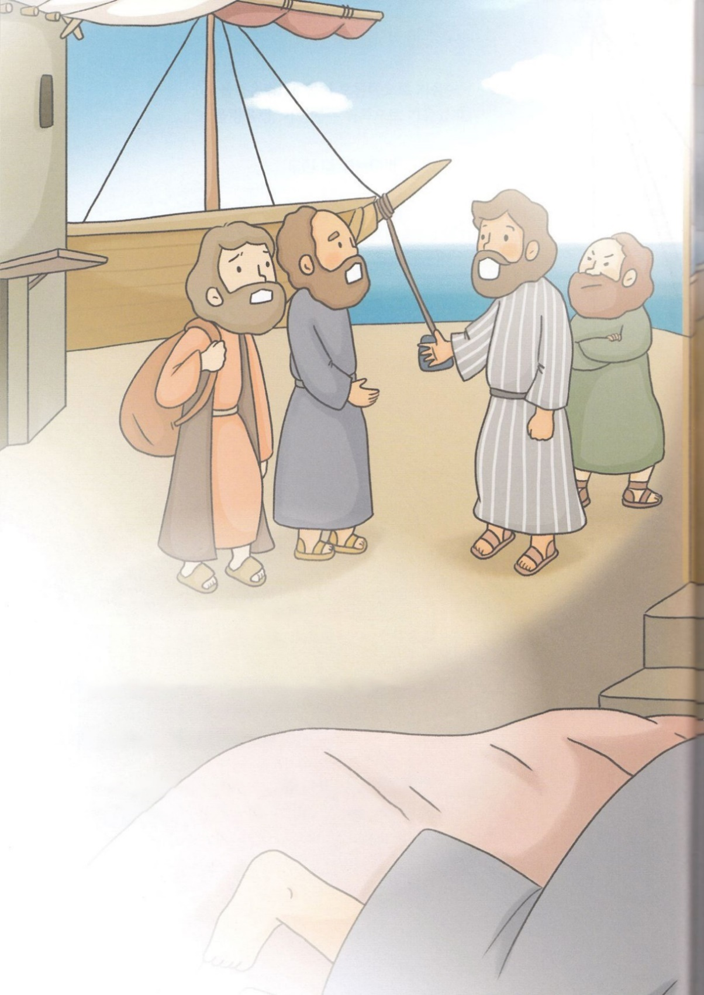

じつは　わたしは　ひどい　ぼうふうが　くるのを　しっていました。

せいれいの　かみさまが　しらせて　くださったのです。

「ぼうふうが　きそうだから

すこし　やすんで　いったら　どうでしょうか」

「たいようが　こんなに　サンサンと　てっているのに･･･　いこう！」

わたしは　ひとびとに　せいれいの　かみさまが　いわれた　ことを

　しらせたのですが、　きいてもらえませんでした。

ひとびとは　でんどうしゃの　ことばより

せんちょうの　ことばを　しんじたのです。

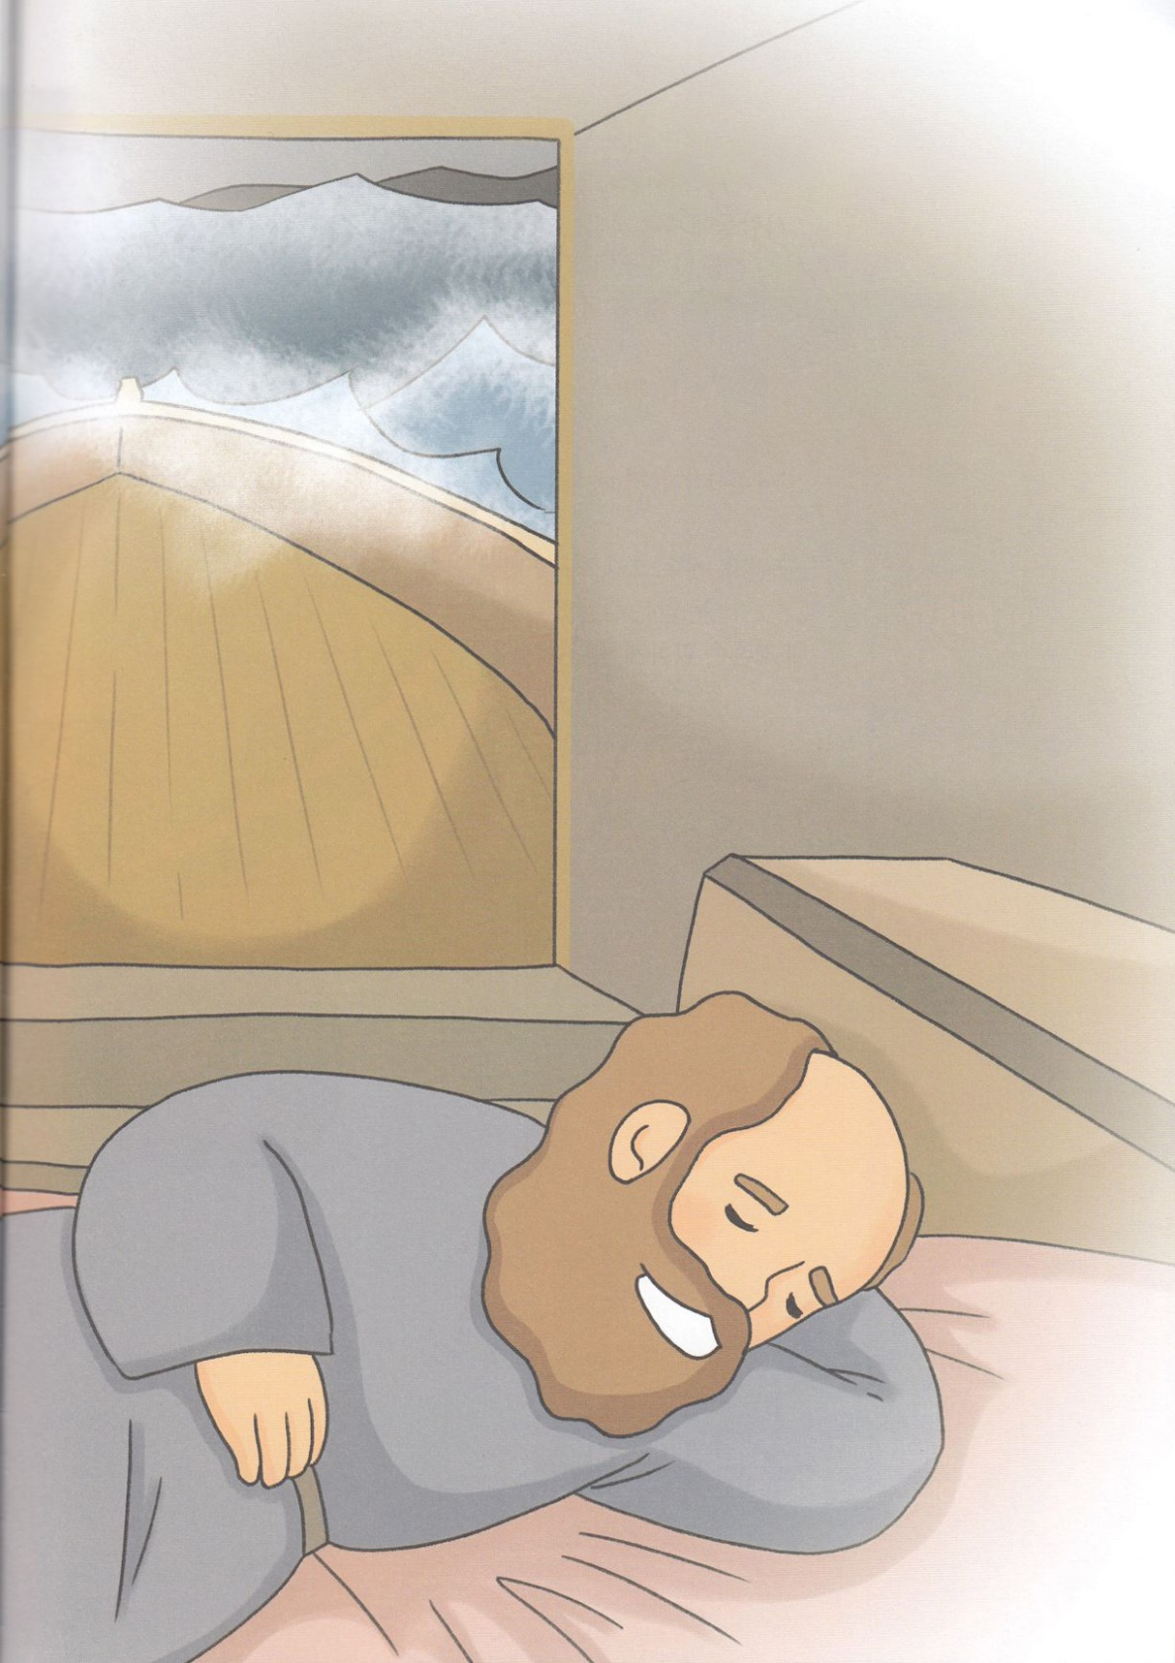

そして　なんにちか　してから

ほんとうに　おそろしい　ぼうふうに

　あってしまいました。

「かみさま、

わたしは　ローマに　いくことが

できるのでしょうか」

そのとき　わたしは　かみさまが

くださった　けいやくの　みちを

ひとつひとつ　おもいだしました。

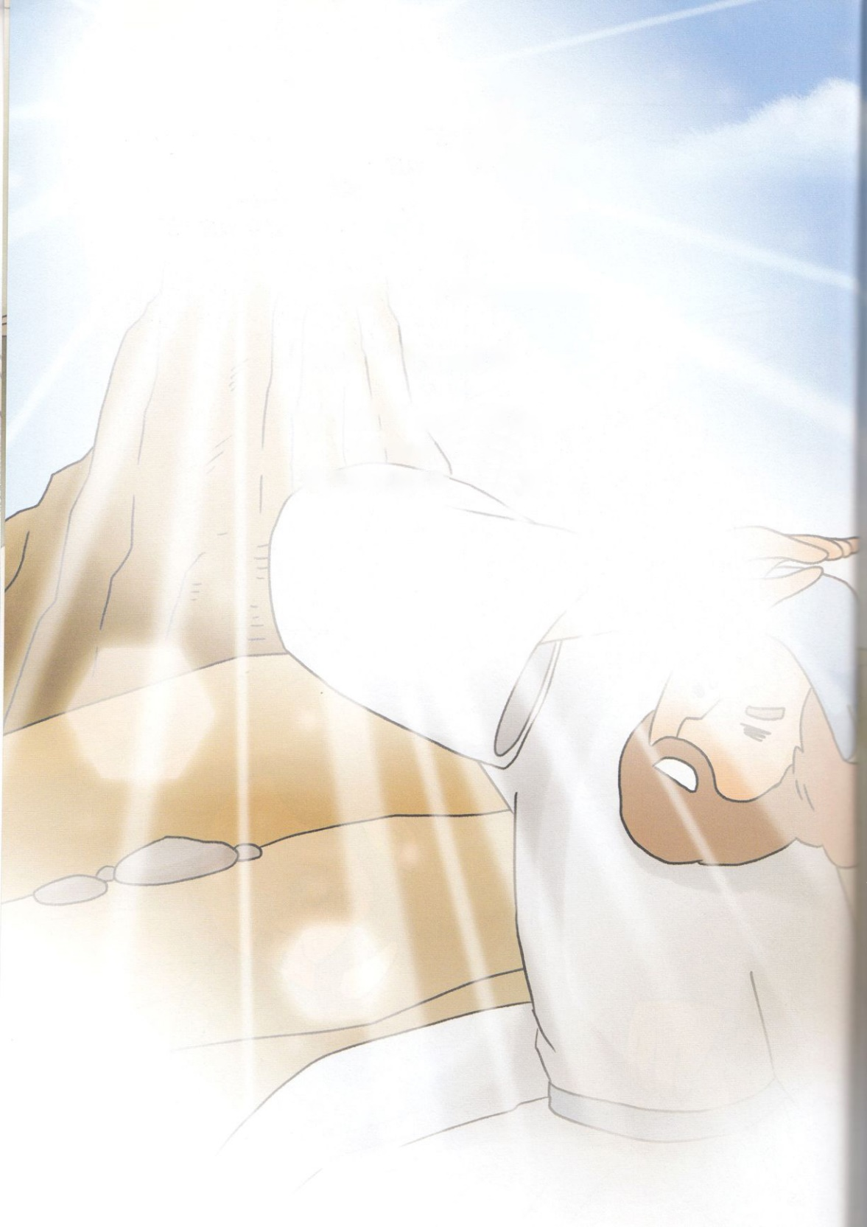

あるひ　きゅうに　めが　みえなく　なりました。

ひとびとに　そんけいされる　パリサイびとで

つよいくに　ローマの　しみんけんを　もっていたのですが

めが　みえなくなった　ことは

どうすることも　できませんでした。

わたしは　しぬんだなと　おもった　そのとき

こえが　きこえました

「わたしは　あなたが　はくがいしている　イエスだ」

　すくいぬし、イエス・キリストに　あったのです。

めは　みえなかったのですが

わたしの　たましいは　あかるい　ひかりを　かんじました。

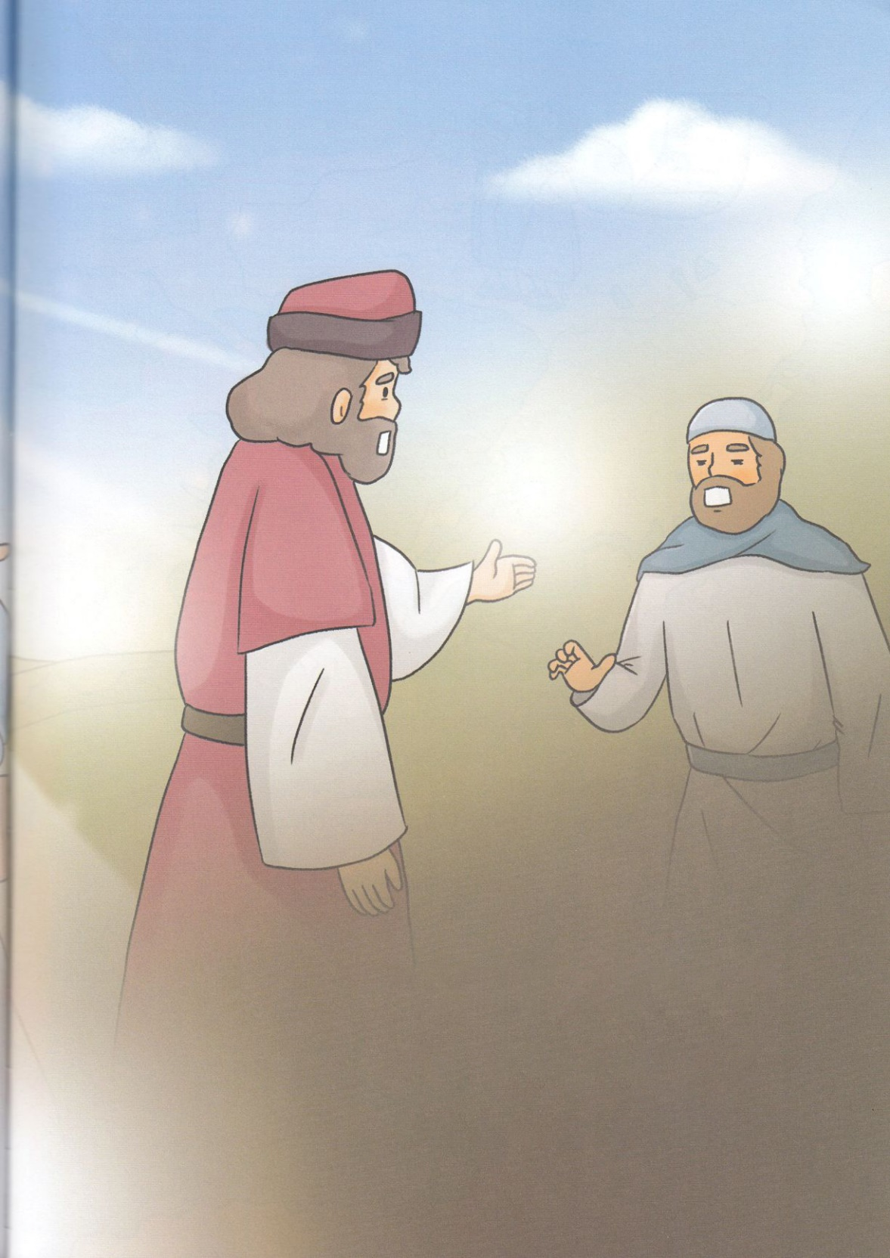

なんにちかしてから　アナニヤという　ひとが

わたしを　たずねて　きました。

かれは　かみさまの　みことばを

わたしに　つたえてくれました。

「あなたは　わたしたちの　みんぞくと　ほかの　みんぞくと

おうたちに　ふくいんを　つたえる　でしです。

また、この　ふくいんの　ゆえに　はくがいを　うけるでしょう」

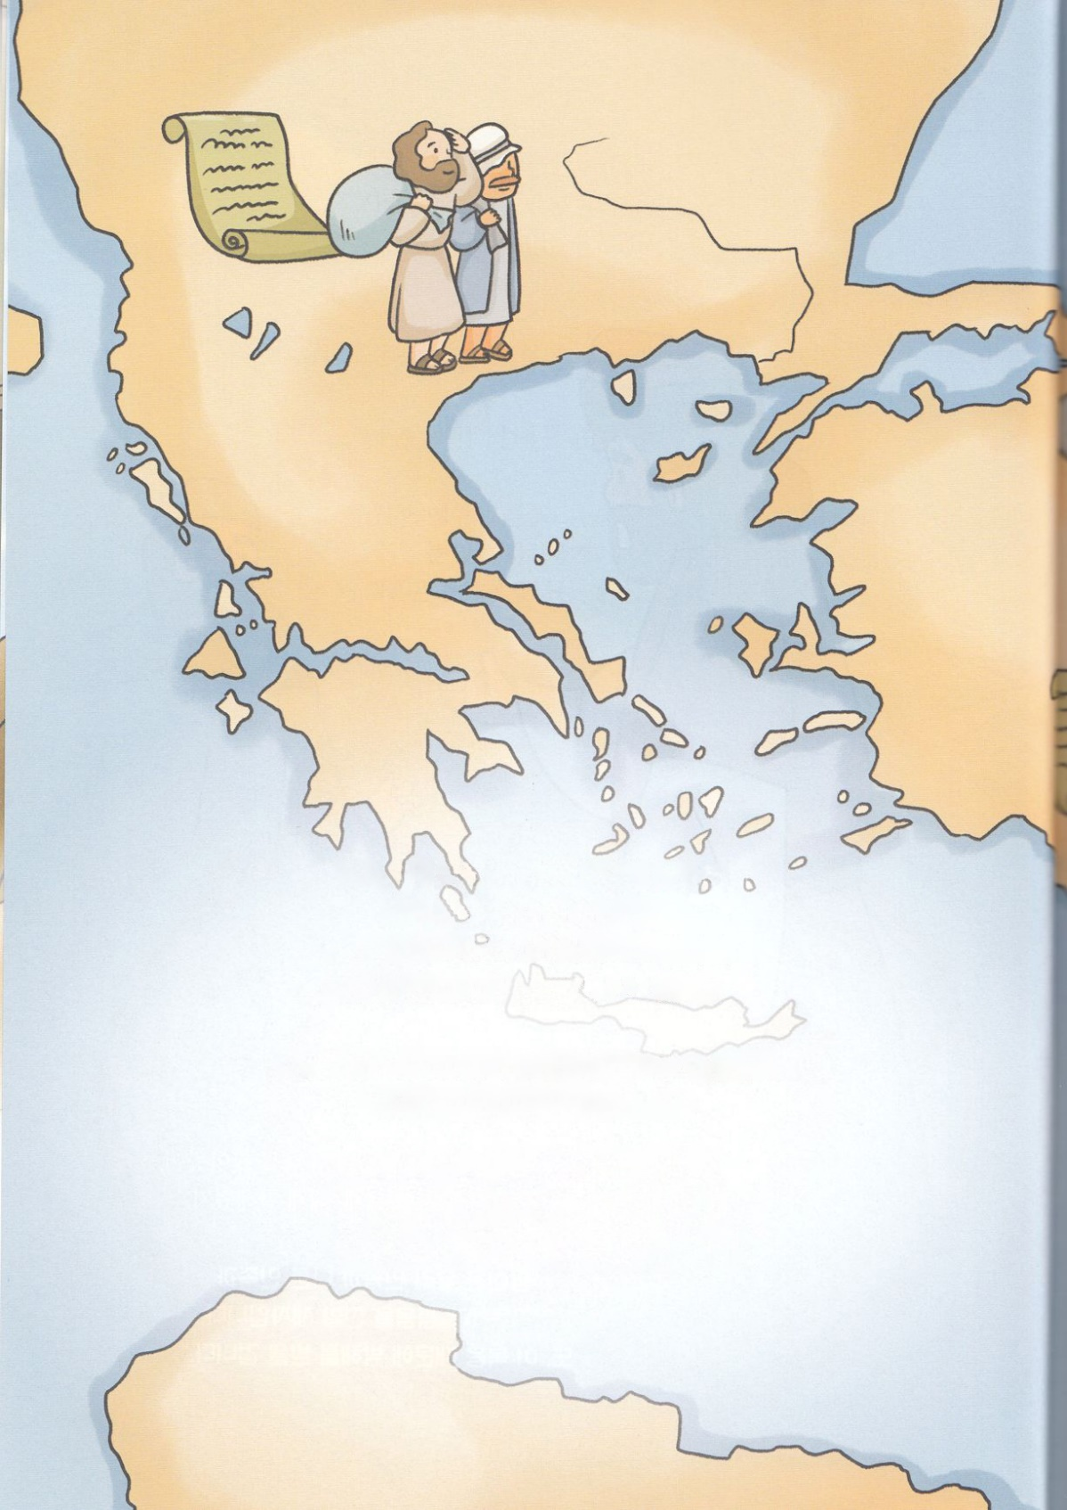

わたしは　ユダヤじんの　かいどうから　ふくいんを　つたえ、

おおくの　ユダヤじんが　ふくいんを　うけました。

もちろん、わたしを　ころそうとする　ユダヤじんも　いましたが

ふくいんを　つたえる　ことは　ぜったいに　とまりませんでした。

イエスさまは　すべての　みんぞくに　ふくいんを　つたえなさいと　いわれました。

わたしは　かいどうだけに　とどまりませんでした。

それで　バルナバと　でんどうりょこうに　でました。

おおくの　みんぞくが　ふくいんを　うけ

また　ふくいんを　あかしすることを　じゃますることも　ありました。

しゅの　みことば　どおりでした。

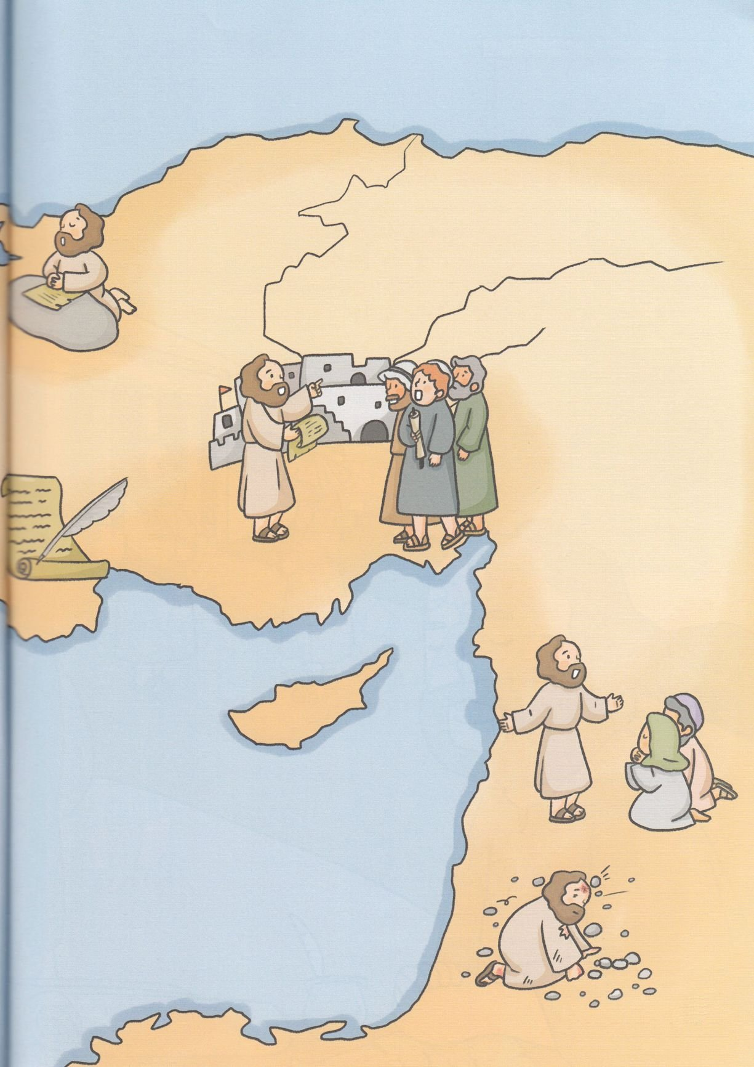

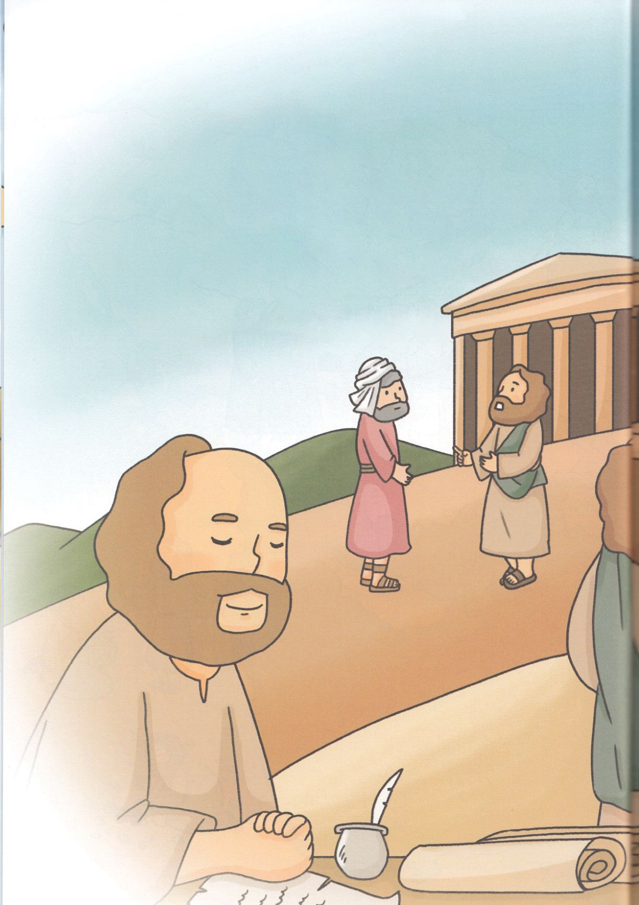

どこへ　いくべきか　わからない　ときは　いのりました。

そうすると　せいれいさまが　ちえを　くださいました。

せいれいの　かみさまが　みちびいてくださる　とおりに

アンテオケに　いき、　マケドニヤに　いき、エペソにも　いきました。

ふくいんを　つたえに　いった　ところには

ふくいんを　あいする　でしが　いました。

でしが　いる　ところには　ながいあいだ　とどまって

いしに　うたてれも　でしが　いるなら　もういちど　はいりました。

この　すべてのことは

せいれいの　かみさまが

わたしに　いわれた　とおりでした。

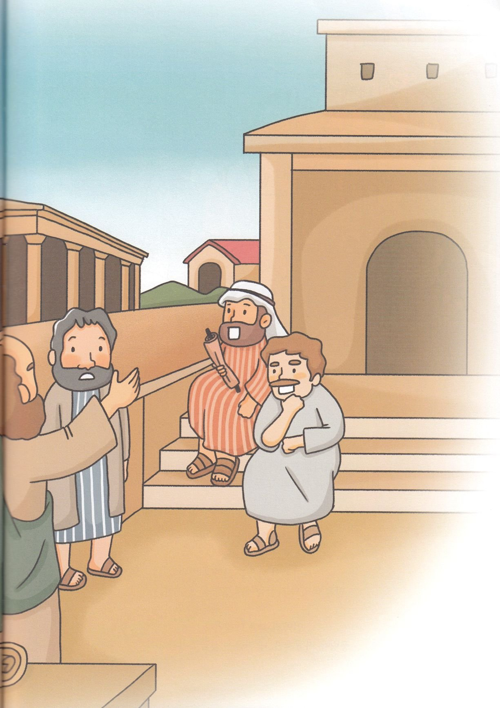

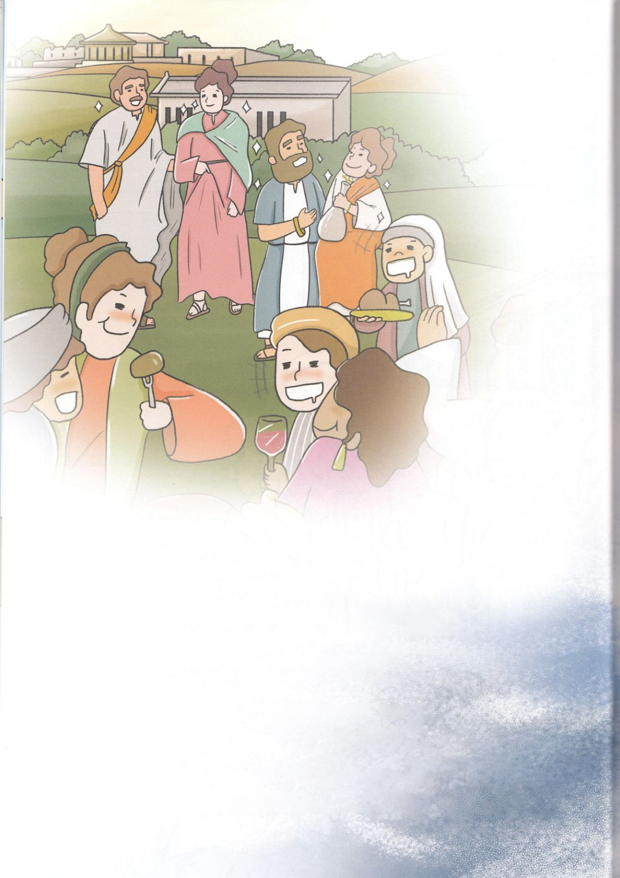

おおくの　くにを　おさめる　つよい　おおきい　くにが　あります。

さまざまな　ぐうぞうに　つかえて　その　ぶんかを

いろいろな　くにに　ひろげています。

それが　ローマです。

「わたしは　ローマも　みなければ　ならない」

ローマで　ふくいんを　つたれば

おおくの　くにと　ひとびとに　えいきょうを　あたえます。

けいやくの　みちを　おもいだすと

ぼうふうは　ふきあれて　いましたが

わたしの　こころは　しずかに　なりました。

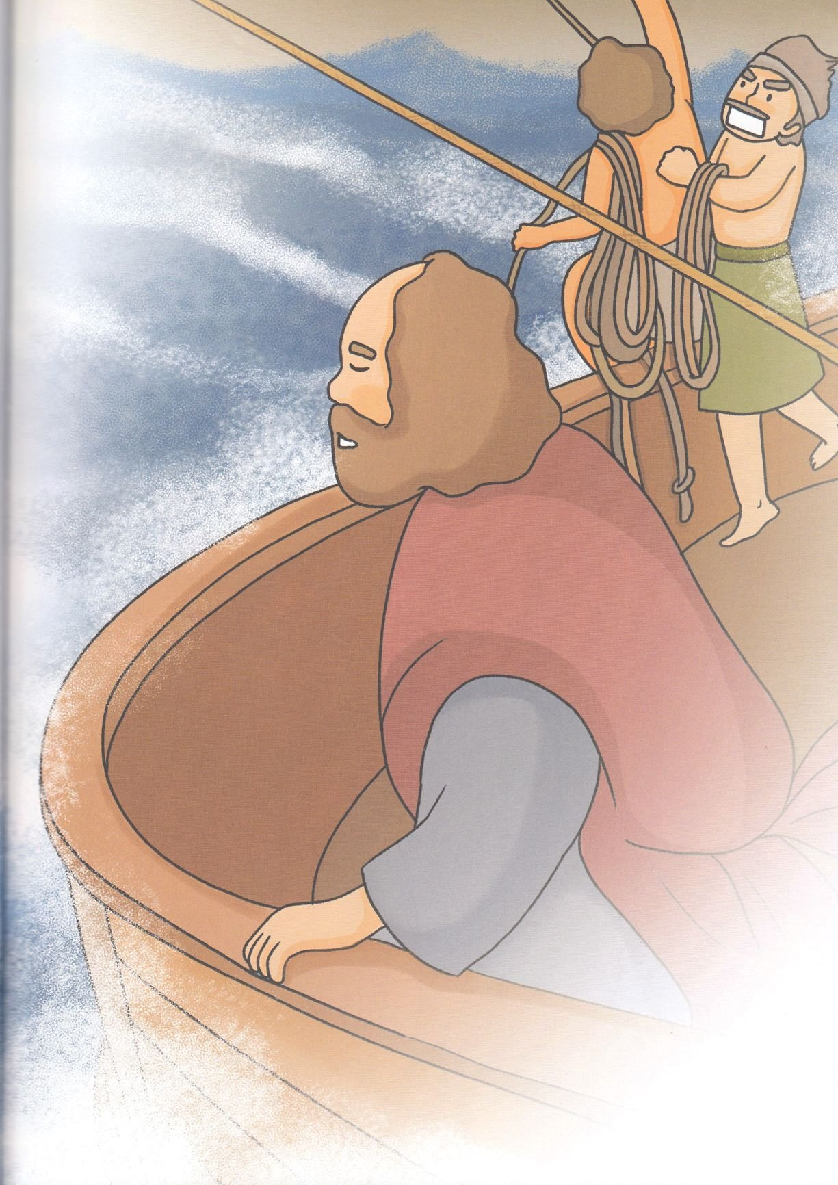

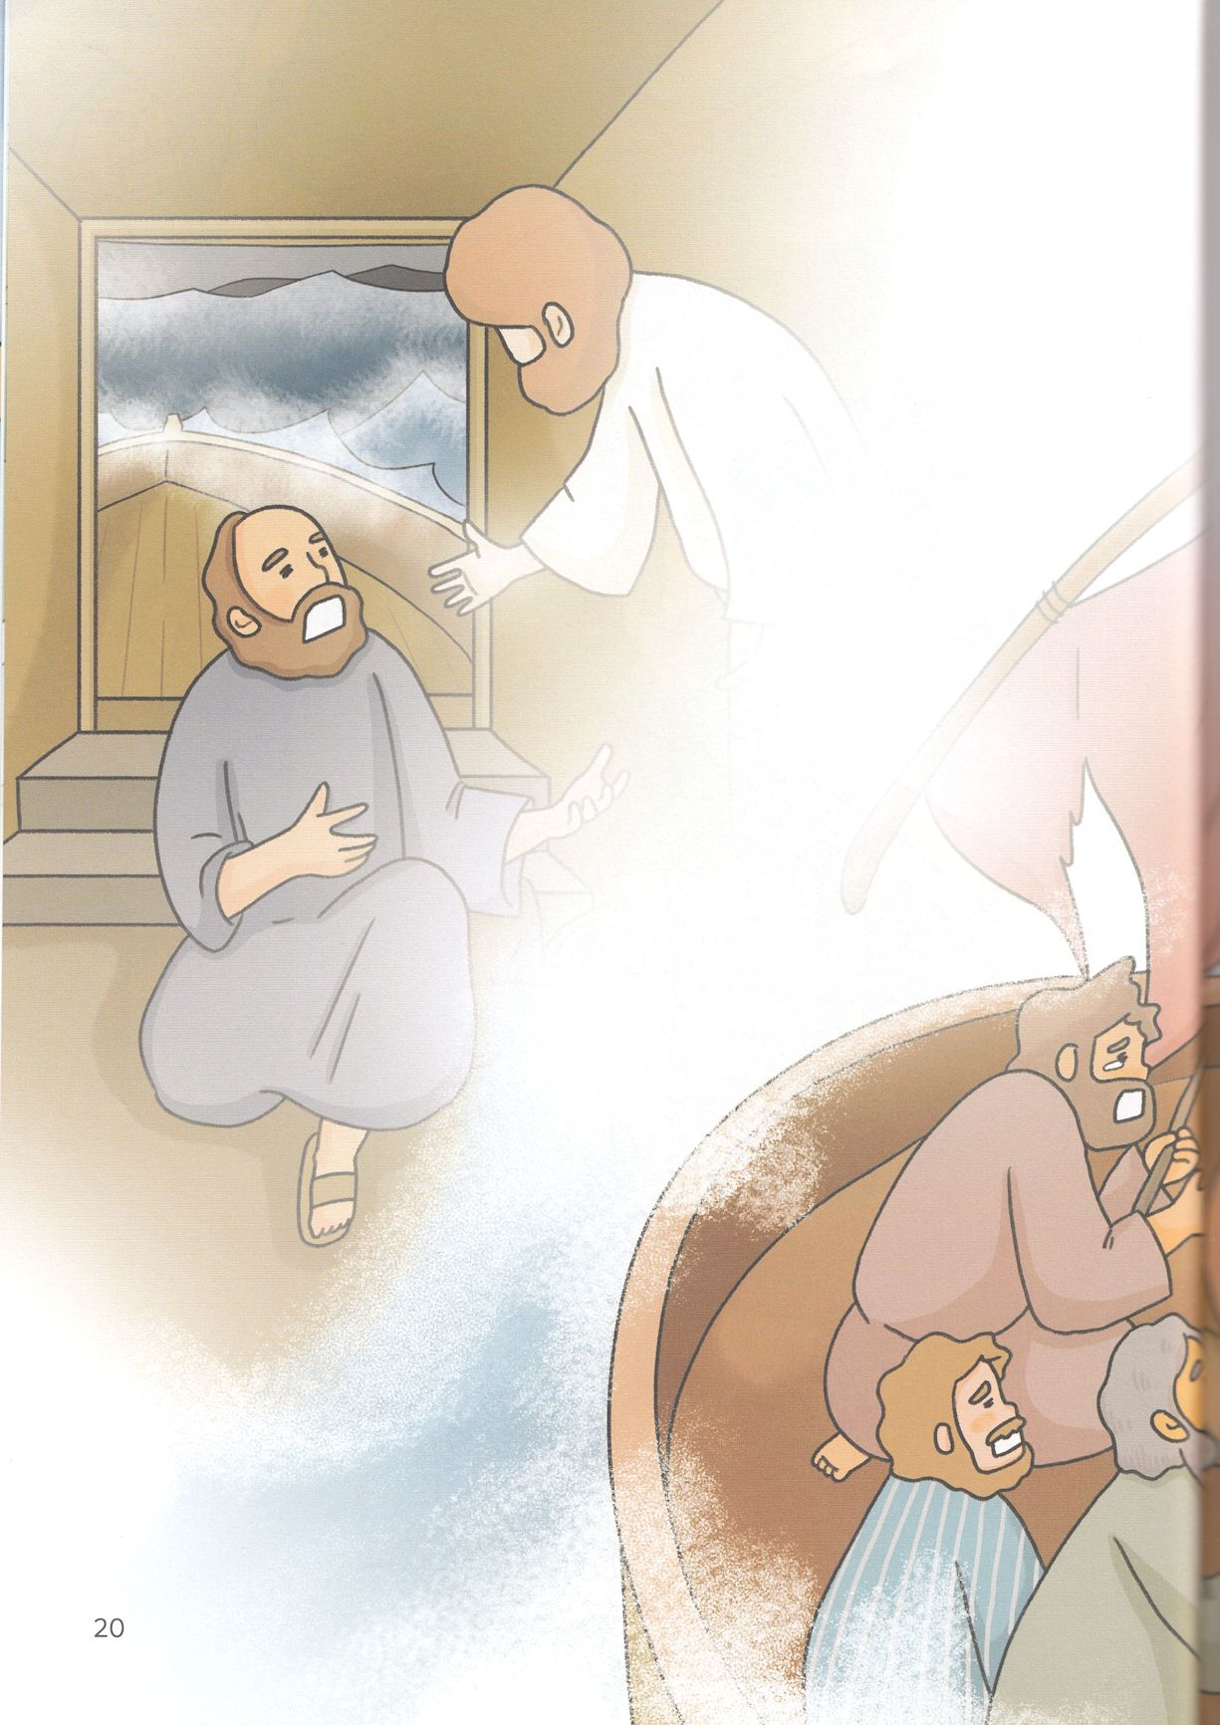

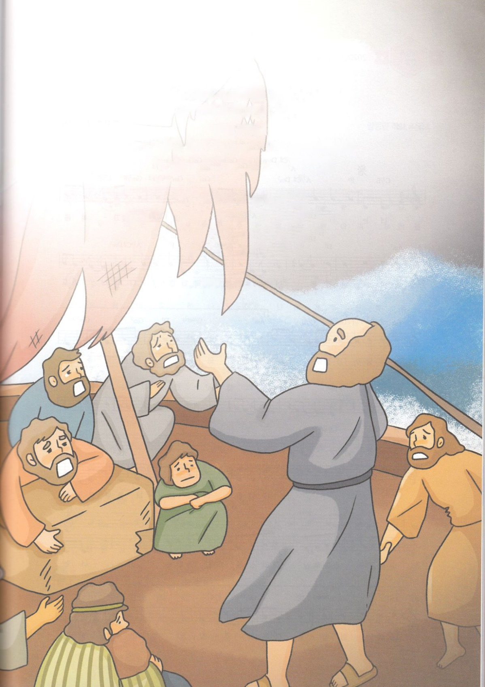

わたしは　ひとびとの　まえに　たって　いいました

「みなさん、　おそれないで　ください！

さくや　わたしの　つかえている　かみの　みつかいが　わたしに

『おそれては　いけません

あなたは　カイザルの　まえに　たちます』と　いいました。

わたしは　この　みことばどおりに　なることを　しんじます」

なんにちか　して　わたしたちは　しまに　つきました。

かみさまが　わたしに　くださった　けいやくの　ゆえに

わたしを　たすけてくださったのです。

そして　わたしと　ともにいた　ひとびとも　いかしてくださいました。

わたしは　ローマに　むかいました。

みことばで　かたられた　そのとおりに。